HS TRƯỜNG THCS NGUYỄN TẤT THÀNH

VÀ NHỮNG TRẢI NGHIỆM ĐÁNG NHỚ

(Hoạt động Trải nghiệm sáng tạo môn Địa lí 8 năm học 2018-2019)
Căn cứ vào công văn 162/PGD&DT ngày 26/3/2018 , công văn số 231/SGĐT-VP ngày 15/32018về việc Hướng dẫn hoạt động trải nghiệm, hướng nghiệp đối với các trường học trên dịa bàn Thành phố, thực hiện thực hiện Kế hoạch số 115/KH-THCS NTT ngày 15/9/2018 của Trường THCS Nguyễn Tất Thành về Kế hoạch thực hiện nhiệm vụ năm học 2018-2019, 13h30 chiều ngày 02/4/2019 thầy và trò trường THCS Nguyễn Tất Thành đã có mặt tại ĐÀI KHÍ TƯỢNG THỦY VĂN HƯNG YÊN - Phường Lam Sơn, Thành phố Hưng Yên, tỉnh Hưng Yên để tham gia trải nghiệm. | 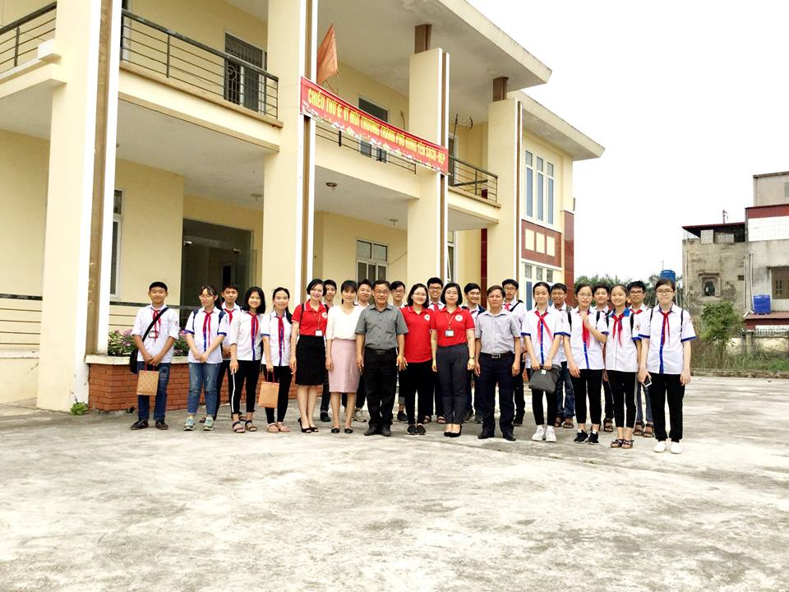

Tại đây, thầy và trò nhà trường đã được cùng các chuyên gia chuyên gia của Trung tâm khí tượng thủy văn Hưng Yên bàn luận chia sẻ kiến thức về những hiện tượng thời tiết về những đám mây, về những cơn giông, về thần sấm thần sét, về những cơn mưa đá và những chiếc vòi rồng.

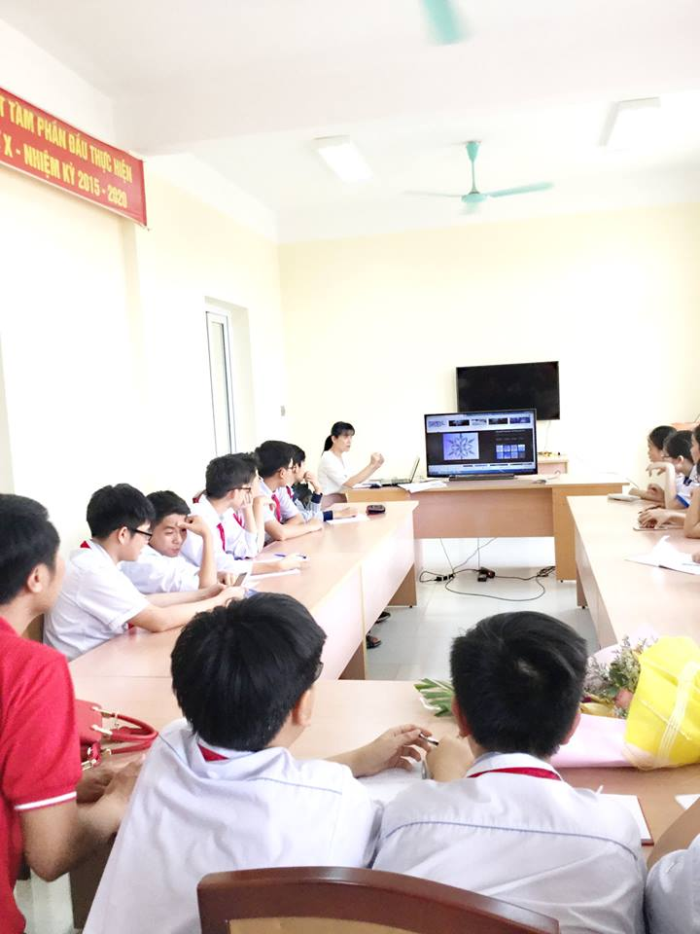
Chuyên mục các em háo hức nhất chính là trực tiếp trải nghiệm đo nắng, đo mưa, đo gió cùng các máy móc và thiết bị hiện đại.
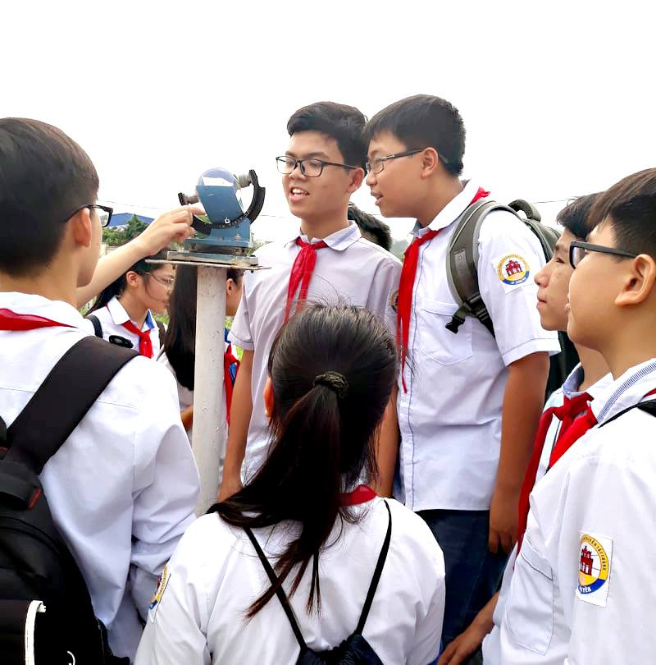

HS Trải nghiệm cùng máy đo nắng.

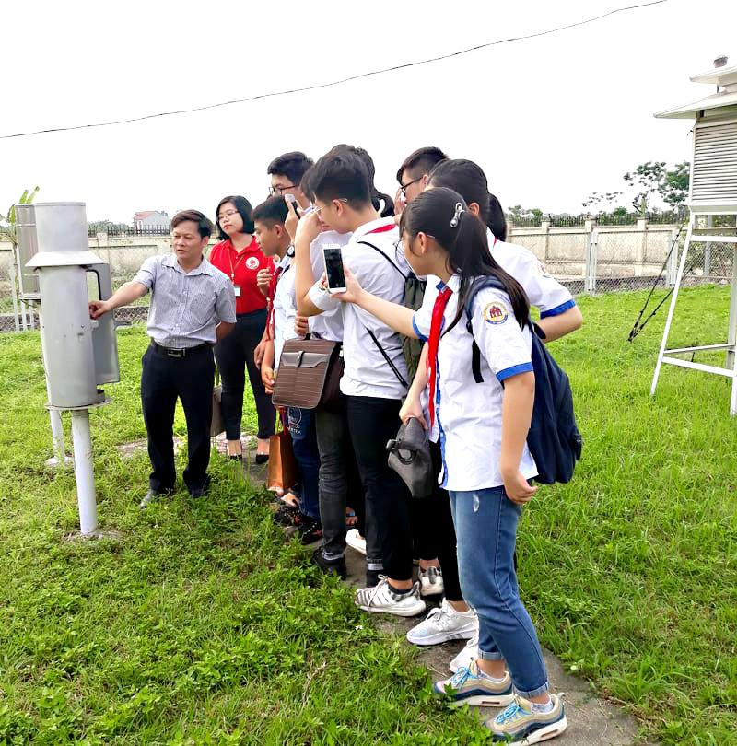
HS cùng Phó giám đốc Đài khí tượng trải nghiệm với thùng đo mưa.

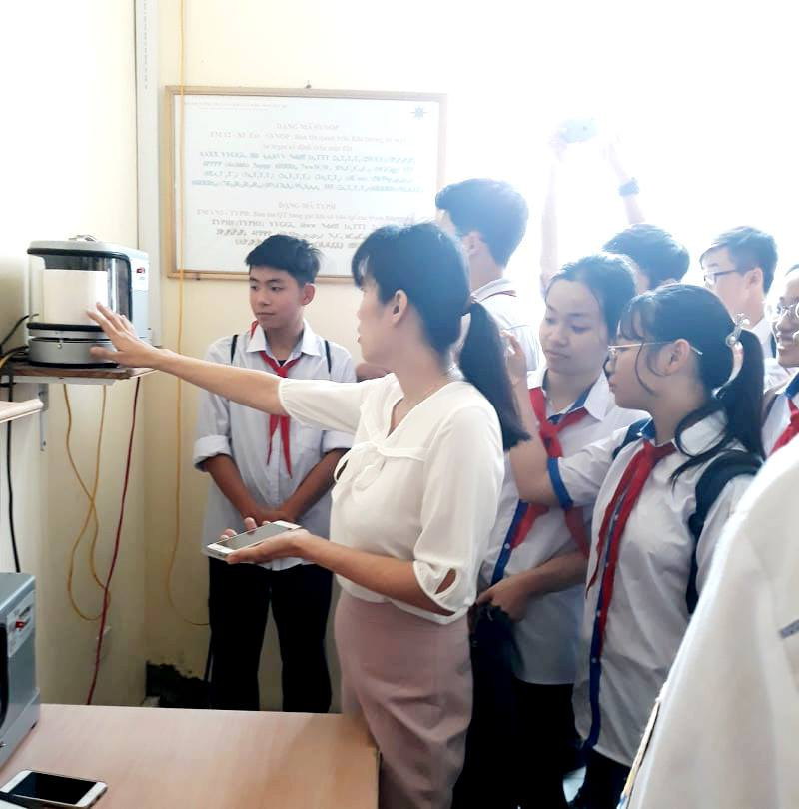
HS cùng chuyên gia của Đài khí tượng trải nghiệm phân tích thông tin chuyển về.
Thầy Bùi Ngọc Linh Hiệu trưởng nhà trường từng chia sẻ: Trải nghiệm sáng tạo là hoạt động ngoại khoá trong chương trình giáo dục toàn diện học sinh và hưởng ứng cuộc vận động "Xây dựng trường học thân thiện, học sinh tích cực" do Bộ GD&ĐT phát động. Đây cũng là một điều kiện tốt để các em được học tập, mở rộng kiến thức, được giao lưu, xây dựng tình đoàn kết tương trợ lẫn nhau trong cuộc sống. Đồng thời tạo điều kiện để các em có thể tự lập và biết sống có trách nhiệm.
Em Nguyễn Minh Thư, lớp trưởng lớp lớp 8A chia sẻ: “Những chuyến đi trải nghiệm, thưởng thức những bài học "không cùng bảng đen phấn trắng" vô cùng thú vị và bổ ích. Những máy móc thật và trải nghiệm thực tế ở Đài hôm nay làm chúng em thấy những gì được học trong nhà trường thật gần gũi. Công việc của các cô các chú ở đây vất và nhưng cũng thật thú vị. Nhờ nhà trường mà chúng em biết nhiều hơn về cuộc sống quanh mình. Chúng em rất thích ạ!”

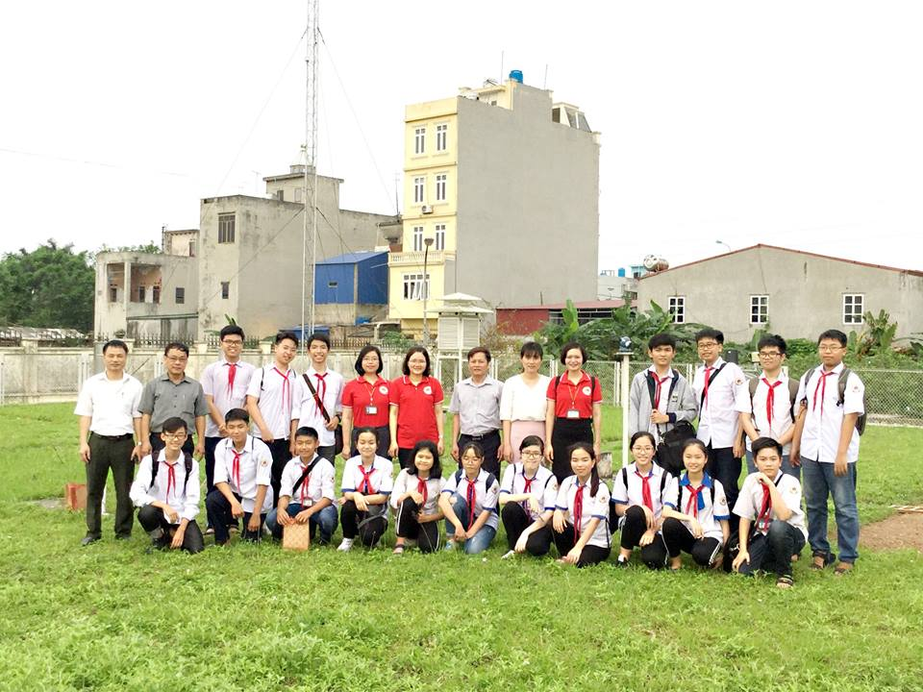
Chụp ảnh kỉ niệm cùng cán bộ, chuyên viên Đài khí tượng.
Buổi trải nghiệm đã để lại trong các em nhiều bài học ý nghĩa. Hi vọng mỗi chuyến đi sẽ là những hành trang quý giá để mai này các em vững bước vào đời.

